## Об эпидемиологической ситуации по кори и о ходе подчищающей иммунизации против кори в Дятловском районе

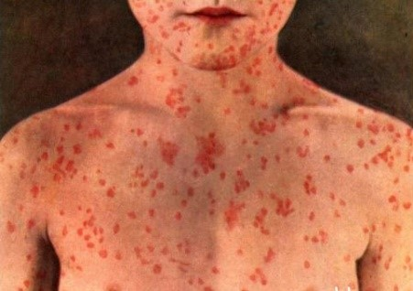

Эпидемическая ситуация по кори в Европе ухудшается. Исходя из последней информации ВОЗ за последние 14 месяцев корью в странах Европейского региона, а также государствах, граничащих с Россией, переболели 100 тысяч человек. При этом от осложнений этого заболевания умерло 90 человек. С начала нынешнего года зарегистрировано уже более 51 тысячи случаев заражения корью. Страны, наиболее неблагополучных по кори: Украина - 34,2,тыс. случаев; Казахстан - 5,3 тыс.; Грузия - 2,9 тыс.; Кыргызстан - 1,5 тыс.; Северная Македония - 829 случаев; Литва - З29 случаев; Босния и Герцеговина - З27 случаев; Болгария - 236 случаев. Десятки больных корью зарегистрированы и в России: в Москве, Владимирской, области, Екатеринбурге, Санкт-Петербурге и на Северном Кавказе.

Основной мерой профилактики кори является иммунизация населения. Охваты вакцинацией населения (как детского, так и взрослого) более 97% обеспечивают сдерживание существующих рисков в условиях эпидемического распространения кори в европейском регионе.

С целью обеспечения эпидемического благополучия по кори в условиях активной циркуляции вирусов кори в сопредельных странах Министерством здравоохранения Республики Беларусь был издан приказ от 18.03.2019 года №310 «О проведении подчищающей иммунизации против кори на территории Республики Беларусь».

Вакцинации подлежат:

лица, не имеющие документальных сведений о вакцинации против кори, перенесенной кори, результатах серологического исследования крови, подтверждающих наличие защитных уровней IgG антител к вирусу кори, а также имеющих документальные сведения об одной прививке против кори (за исключением лиц, получивших одну профилактическую прививку против кори в 2018 году):

1. в возрасте 18-55 лет включительно и относящихся к категориям:

работников организаций здравоохранения (с обеспечением охвата не менее 97%);

беженцев, вынужденных переселенцев, мигрантов (с обеспечением охвата не менее 97%);

выезжающих за пределы страны с целью отдыха, туризма, учебы, трудоустройства и прочее (при обращении в организации здравоохранения);

задействованных в проведении массовых мероприятий (в том числе, II Европейских Игр);

2. в возрасте 18-34 года, не относящиеся к перечисленным выше категориям, но желающие получить профилактические прививки против кори при обращении в организации здравоохранения.

В Дятловском районе на 01.07.2019 года в ходе подчищающей иммунизации против кори привито 503 человека, из них 472 работника организаций здравоохранения; 8 лиц, выезжающих в другие страны; 18 лиц, задействованных в массовых мероприятиях, 5 человек в возрасте 18-34 года.

Вакцинация проводится бесплатно вакциной против кори (производство Россия). Для проведения прививки обращаться к терапевту (врачу общей практики) в поликлинику (АВОП) по месту жительства.

ПОМНИТЕ: вовремя сделанная прививка гарантирует защиту от кори!